

Samenspel De Kempen

DUIVENSPORT ..... FIJNE HOBBY!!

A.v.d.Wiel

Boscheind 40

NL 5575 AA Luyksgestel

Luyksgestel, 12-8-2018

Geachte redactie,

Graag onderstaande tekst in uw blad plaatsen. Ook is er een foto van de winnaar toegevoegd.

Bij voorbaat dank voor uw medewerking.

Met vriendelijke groeten,

A.v.d.Wiel

***Zege op Nanteuil in Samenspel De Kempen voor Familie Keeris***

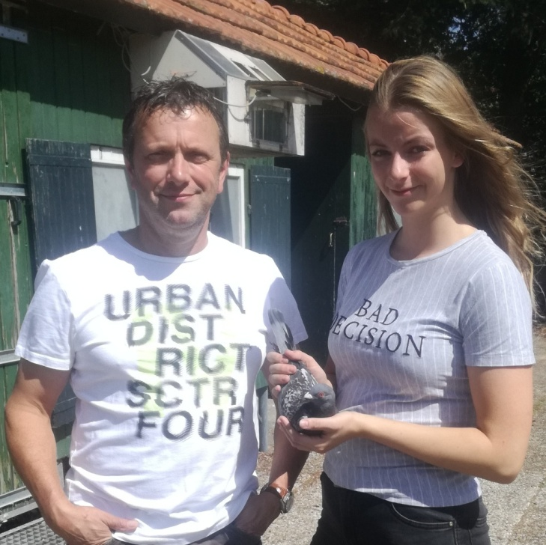Deze midfondvlucht in de Kempen voor 657 jonge duiven werd gehouden vanuit Nanteuil. Ter vergelijking: vorig jaar vlogen er 1172 jonge duiven, dus nu bijna een halvering van toen. De oorzaak is bij de liefhebbers wel bekend. Om 7.30 uur konden de manden geopend worden en de jonge duiven kregen te maken met een behoorlijk aanwakkerende zuidwesten wind op de terugreis. Bij de familie Keeris lijkt er geen einde te komen aan de successtory van dit jaar. Op een afstand van 310 km arriveerde hun eerste getekende jongeling om 10.55.42 uur met de winnende tijd tot gevolg. Het jong talentje NL18-5142144 behaalde een gemiddelde snelheid van ruim 90 km/u en geen enkele Kempische duif was dus sneller. Dat de achtervlucht in de grote afdeling Oost-Brabant onder deze omstandigheden over deze snelheid heen zou gaan, is logisch en dat blijkt wel uit het resultaat in groot verband. Maar dat maakt er de vreugde ten huize van de Knegselse familie niet veel minder om.

De kop van de uitslag:

1.A.A.N.Keeris Knegsel 2.W.&D.Geudens Knegsel 3-19.A.v.d.Deen Hoogeloon 4-7-10-13-17.Comb.v.Raak Hooge Mierde (een mooie serie aan de kop van hun 47 duiven) 5-8-16.J.v.Rooij Bladel 6.F.Liebregts Eersel 9-11.J.C.Kerkhofs&Zn Reusel 12.H.Gruijters Luyksgestel 14.W.Huijbregts Hapert 15-22-23-25.J.v.d.Zanden Bladel 18.A.Dekkers Luyksgestel 20.J.Vorstenbosch Duizel 21.Comb.v.d.Wiel-Schreuder Luyksgestel 24.J.Michielse Eersel